威海市环翠区人民政府

2021年政府信息公开工作年度报告

根据《中华人民共和国政府信息公开条例》（以下简称《条例》）规定，现公布威海市环翠区人民政府2021年政府信息公开工作年度报告。本报告由总体情况、主动公开政府信息情况、收到和处理政府信息公开申请情况、政府信息公开行政复议和行政诉讼情况、存在的主要问题及改进情况、其他需要报告的事项等部分组成。
本报告所列数据统计期限自2021年1月1日起至2021年12月31日止。本报告的电子版可在威海市环翠区人民政府门户网站（http://www.huancui.gov.cn/）下载。如对本报告有疑问，请与威海市环翠区人民政府办公室政务公开科联系（地址：威海市新威路75号；邮编264200；电话： 0631—5210729 ）。

一、总体情况
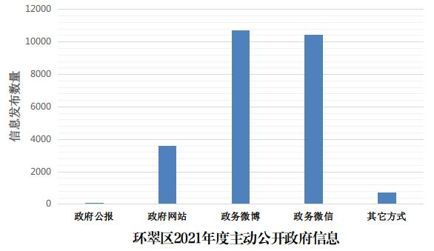
2021年，威海市环翠区人民政府全面贯彻党的十九大和十九届历次全会精神，紧紧围绕区委中心工作及群众关注关切，全面提升政务公开质量和实效。全年主动公开政府信息25502条，其中政府公报公开29条、政府网站公开3582条、政务微博公开10713条、政务微信公开10451条、其他方式公开727条。

（一）主动公开工作情况
一是聚焦区委区政府中心工作，强化行政权力运行信息公开。2021年，动态更新《政府工作报告》部署事项和为民实事项目进展情况226条，主动公开政府常务会议18次、全体会议1次、专题会议4次。二是聚焦重点民生领域，拓展政务公开深度和广度。累计公开教育服务信息1310余条、公开医疗服务信息1100余条、稳岗就业信息177条、食品药品安全信息383条、社会救助与福利信息345条。三是聚焦优化营商环境，加强涉企政策和服务信息公开，累计公开营商要闻199条、政策文件616条、集成营商主题办事平台58个。四是聚焦健全公众参与模式，提升政民互动与回应关切水平。累计在线问政31次，网上调查17次，征集意见58次，热点回应318次，开展政府开放日活动60余次、邀请群众代表1000余人。
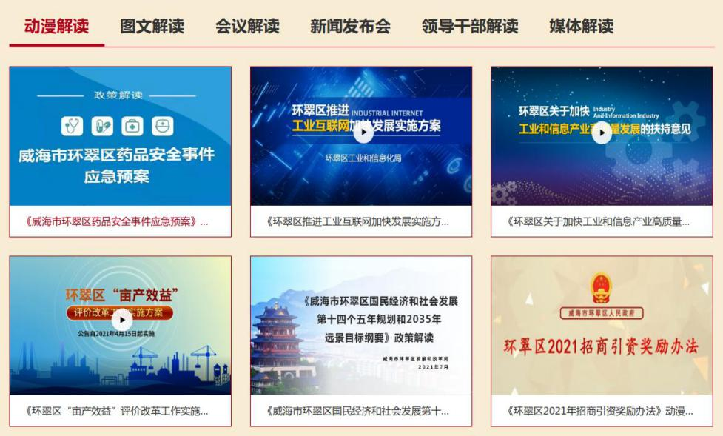

（二）依申请公开工作情况
2021年，全区共收到政府信息公开申请64件，主要涉及征收土地、社会保障等方面申请。其中，予以公开（含部分公开）的27件，占比42%；不予公开和无法提供的32件，均是受理机关不掌握相关政府信息的情形，占比50%；不予处理和其他情形的占2件；结转下年度继续办理3件。本年度我区依申请公开政府信息未收取任何费用。没有因政府信息公开引起行政复议纠错和行政诉讼败诉的情形。

（三）政府信息管理情况
一是注重对政府信息的全生命周期管理，2021年，共制发本级政府规范性文件13件，废止10件，现行有效35件。二是动态调整《2021年环翠区政府信息主动公开基本目录》。三是贯彻落实各项政府信息发布制度，进一步提高公开工作规范化水平。

（四）平台建设情况
一是加强网站集约化建设，深入推进政府门户网站与政务服务网两网融合。二是健全政务新媒体监管机制，截至目前，全区纳入备案管理的政务新媒体共45个。三是优化政务公开专区、政府信息公开窗口等线下公开场所和平台建设。
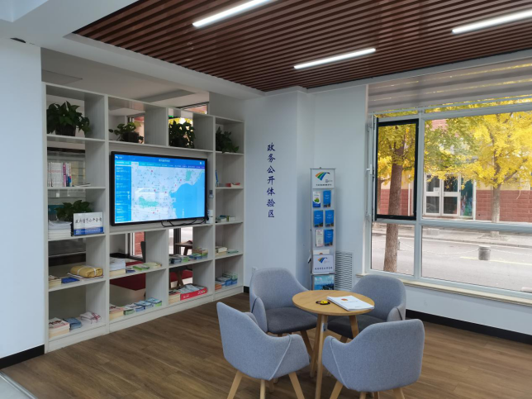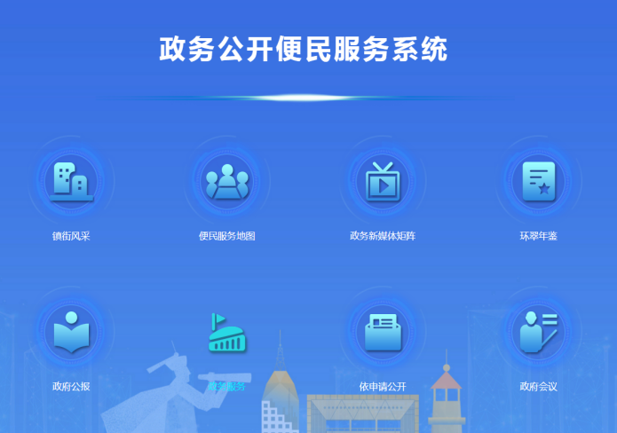

（五）监督保障情况
一是加强组织领导，年内召开领导小组会议1次。二是强化监督考核，连续多年将政务公开工作纳入全区目标绩效管理考核。三是动态开展培训，累计开展四次培训，培训人员150人次。四是严格按照《条例》要求开展公开工作，未收到政府信息公开有关的投诉、举报，也无其他责任追究的情形。

二、主动公开政府信息情况
第二十条第（一）项
信息内容 | 本年制发件数 | 本年废止件数 | 现行有效件数
规章 | 0 | 0 | 0
规范性文件 | 13 | 10 | 35
第二十条第（五）项
信息内容 | 本年处理决定数量
行政许可 | 36832
第二十条第（六）项
信息内容 | 本年处理决定数量  处理决定数量
行政处罚 | 2679
行政强制 | 7113
第二十条第（八）项
信息内容 | 本年收费金额（单位：万元）
行政事业性收费 | 7858

三、收到和处理政府信息公开申请的情况
（本列数据的勾稽关系为：第一项加第二项之和，等于第三项加第四项之和） |  |  | 申请人情况
 |  |  | 自然人 | 法人或其他组织 |  |  |  |  | 总计
 |  |  | 自然人 | 商业企业 | 科研机构 | 社会公益组织 | 法律服务机构 | 其他 | 总计
一、本年新收政府信息公开申请数量 |  |  | 61 | 0 | 0 | 0 | 2 | 1 | 64
二、上年结转政府信息公开申请数量 |  |  | 0 | 0 | 0 | 0 | 0 | 0 | 0
三、本年度办理结果 | （一）予以公开 |  | 15 | 0 | 0 | 0 | 2 | 1 | 18
三、本年度办理结果 | （二）部分公开（区分处理的，只计这一情形，不计其他情形） |  | 9 | 0 | 0 | 0 | 0 | 0 | 9
三、本年度办理结果 | （三）  不予  公开 | 1.属于国家秘密 | 0 | 0 | 0 | 0 | 0 | 0 | 0
三、本年度办理结果 | （三）  不予  公开 | 2.其他法律行政法规禁止公开 | 0 | 0 | 0 | 0 | 0 | 0 | 0
三、本年度办理结果 | （三）  不予  公开 | 3.危及“三安全一稳定” | 0 | 0 | 0 | 0 | 0 | 0 | 0
三、本年度办理结果 | （三）  不予  公开 | 4.保护第三方合法权益 | 0 | 0 | 0 | 0 | 0 | 0 | 0
三、本年度办理结果 | （三）  不予  公开 | 5.属于三类内部事务信息 | 1 | 0 | 0 | 0 | 0 | 0 | 1
三、本年度办理结果 | （三）  不予  公开 | 6.属于四类过程性信息 | 1 | 0 | 0 | 0 | 0 | 0 | 1
三、本年度办理结果 | （三）  不予  公开 | 7.属于行政执法案卷 | 1 | 0 | 0 | 0 | 0 | 0 | 1
三、本年度办理结果 | （三）  不予  公开 | 8.属于行政查询事项 | 0 | 0 | 0 | 0 | 0 | 0 | 0
三、本年度办理结果 | （四）  无法  提供 | 1.本机关不掌握相关政府信息 | 29 | 0 | 0 | 0 | 0 | 0 | 29
三、本年度办理结果 | （四）  无法  提供 | 2.没有现成信息需要另行制作 | 0 | 0 | 0 | 0 | 0 | 0 | 0
三、本年度办理结果 | （四）  无法  提供 | 3.补正后申请内容仍不明确 | 0 | 0 | 0 | 0 | 0 | 0 | 0
三、本年度办理结果 | （五）  不予  处理 | 1.信访举报投诉类申请 | 0 | 0 | 0 | 0 | 0 | 0 | 0
三、本年度办理结果 | （五）  不予  处理 | 2.重复申请 | 0 | 0 | 0 | 0 | 0 | 0 | 0
三、本年度办理结果 | （五）  不予  处理 | 3.要求提供公开出版物 | 0 | 0 | 0 | 0 | 0 | 0 | 0
三、本年度办理结果 | （五）  不予  处理 | 4.无正当理由大量反复申请 | 0 | 0 | 0 | 0 | 0 | 0 | 0
三、本年度办理结果 | （五）  不予  处理 | 5.要求行政机关确认或重新出具已获取信息 | 0 | 0 | 0 | 0 | 0 | 0 | 0
三、本年度办理结果 | （六）其他处理 |  | 2 | 0 | 0 | 0 | 0 | 0 | 2
三、本年度办理结果 | （七）总计 |  | 58 | 0 | 0 | 0 | 2 | 1 | 61
四、结转下年度继续办理 |  |  | 3 | 0 | 0 | 0 | 0 | 0 | 3

四、政府信息公开行政复议、行政诉讼情况
行政复议 |  |  |  |  | 行政诉讼
结果  维持 | 结果纠正 | 其他结果 | 尚未  审结 | 总  计 | 未经复议直接起诉 |  |  |  |  | 复议后起诉
 |  |  |  |  | 结果维持 | 结果纠正 | 其他  结果 | 尚未  审结 | 总计 | 结果  维持 | 结果  纠正 | 其他  结果 | 尚未审结 | 总计
0 | 0 | 0 | 0 | 0 | 0 | 0 | 0 | 0 | 0 | 0 | 0 | 0 | 0 | 0

五、存在的主要问题及改进情况
总体看，今年政府信息公开工作取得了一些成效，但依然存在解读回应制度有待进一步完善、基层政务公开标准化规范化工作有待进一步推进、政府信息依申请公开办理体系有待进一步健全等问题。下一步，我区将重点抓好以下工作：
一是进一步规范和加强政策解读工作。按照省、市两级工作要求，推进重要政策解读和政策制定工作同步考虑、同步安排，推进政府常务会议议题解读常态化。
二是继续深化基层政务公开标准化规范化工作。借鉴先进地区经验做法，持续做好镇街政务公开专区建设提档升级和基层政务公开向村居延伸相关工作。
三是进一步规范依申请公开工作。加强监督指导，进一步规范办理流程，强化时限把控；加强部门协作，健全与相关部门的协同办理会商机制。

六、其他需要报告的事项
1.政府信息公开申请收费情况。本年度我区依申请公开政府信息未收取任何费用。
2.落实上级政务公开工作要点情况。召开区政务公开领导小组会议，研究通过《2021年威海市环翠区政务公开重点工作及责任分工方案》，明确2021年度政务公开工作主要任务与责任分工，要求各镇街、各部门强化组织领导，抓好任务落实，切实做好我区政府信息公开工作。
3.人大代表建议、政协委员提案办理情况。2021年，共收到需我区办理的人大代表建议、政协委员提案120件，其中区级人大代表建议31件，区级政协委员提案87件，上级人大代表建议2件，上级政协委员提案0件。在区人大、区政协的监督、支持和指导下，在各承办单位和经办人员的共同努力下，截至8月中旬，人大代表建议、政协委员提案已全部落实、办结，面复率及满意率均为100%。
4.政务公开工作创新情况。
扎实推进基层政务公开标准化规范化工作。推进政务公开专区提档升级，划分办事咨询区、政府信息查阅区、信息公开申请区等五大功能区。加强智慧化应用，开发公开便民服务系统，政务公开线上线下功能互补、融合发展。推进基层政务公开工作向村居延伸。围绕脱贫攻坚、乡村振兴、惠农政策、养老服务等方面，梳理村务公开标准目录，明确公开事项、内容和时限。充分利用现宣传栏，做到公开内容符合村（居）情民意、公开时间按要求进行。利用互联网、政务新媒体等线上平台，进一步拓宽、畅通与村（居）民的互动交流渠道，切实打通公开最后一公里。

